Федеральное государственное образовательное бюджетное

учреждение высшего образования

**«Финансовый университет при Правительстве Российской Федерации»**

**(Финансовый университет)**

Колледж информатики и программирования

**ОТЧЁТ**

**По лабораторной работе №17**

Студент: Кабин Вадим

Дисциплина/Профессиональный модуль: Инфокоммуникационные системы и сети

Группы: 3ПКС-120

Преподаватель

Сибирев И.В.

Оценка за работу :_______

**Москва – 2023г.**

**Задание:**

Написать скрипт, рисующий елочку и при этом играющий мелодию в лесу родилась елочка

**Решение:**

1. Написал скрипт, который рисует елочку и при этом играет мелодию в лесу родилась елочка 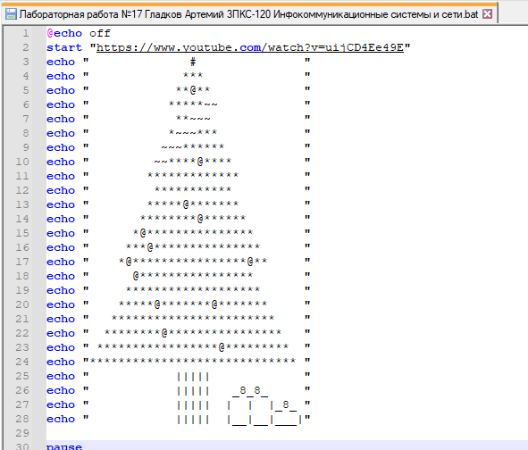
2. Полученный результат

